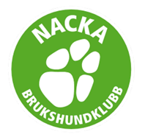
Varmt välkommen till Nacka BK’s officiella tävling TSM Klass 1, den 23 feb!

Här kommer information som är viktig att känna till före det är tävlingsdags!

Domare för denna tävling är: Denise Persson
OBS! Till ett av söken är det 4-5 trappsteg.

Sekretariatet öppnar klockan 09:00
Lämna gärna hunden i bilen under tiden du registrerar er.
Tid för samling/banvandring inne i klubbstugan kommer att vara klockan 09:30.
Det är bra om du som har ett tidigt startnummer har rastat din hund innan banvandring då första söket startar direkt efter att banvandringen är klar. Inga hundar får medfölja under banvandring.
Beräknad tid för prisutdelning är ca kl 14:00

Inne i vår klubbstuga är cafeterian öppen med försäljning av soppa, smörgåsar, hembakat och annat smått och gott.
Hundar är självklart välkomna in i värmen i klubbstugan. (tyvärr inte löptikar) Tänk dock på att hålla avstånd till varandra, då vi vill ge alla ekipage och framförallt hundar en trevlig dag (dvs behandla alla hundar som ”gula” hundar!)

Uppvärmningsbana kommer finnas på plats.

Diplomrosetter går att köpa på plats för 100kr (Endast via Swish)

Startlista kommer att skickas ut under fredagen den 21 februari.

Att tänka på:
- Du får inte ha med egen hydrolat på tävlingsområdet.
- På tävlingsområdet gäller max 2 m koppel. (i söket får längre koppel användas)
- I sökområdet gäller sele eller fast halsband.
- Om du inte kan vara kvar till prisutdelning men vill ha ditt protokoll skickat, tar du med ett frankerat kuvert. (Eventuella priser skickas inte)
- Det är den tävlandes skyldighet att känna till tävlingsreglerna. (Läs mer på SNWK.se)
- Varma kläder
Om du har en löptik är vi tacksamma om ni meddelar oss detta så snart som möjligt.
Löptikar kommer få starta sist på dagen, och tikskydd ska bäras på tävlingsområdet.

Medtag:
- Giltigt vaccinationsintyg
- Registreringsbevis i SKK/TÄVLIC (tävlingslicens)
- Giltigt medlemsbevis i SKK ansluten klubb
- Intyg för doftprov
- Vattenskål och vatten då klubben inte har dricksvatten.
Tid för karens:
Läs SKKs dopingregler för vad som gäller.

Hitta hit: Vår adress är Apportvägen 1, 131 47 Nacka
https://www.nackabk.nu/kontakt-34013015

Rastslinga & Parkering:
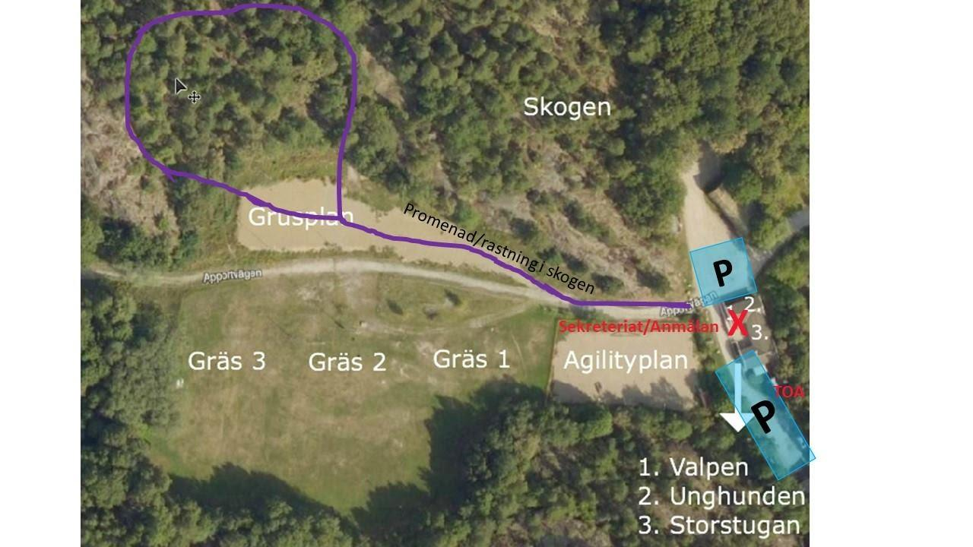
Har du ytterligare frågor eller funderingar maila gärna till nosework@nackabk.nu eller kontakta:
Tävlingsledare är Susanne Persson tel 0705757154 samt Johanna Tak som examineras som TL.
Tävlingssekreterare är Lotta Zanderholm, samt Åsa Campbell som examineras som TS.
Varmt välkomna till oss på Nacka BK!

Vi vill passa på att tacka våra sponsorer:

Nacka BKs huvudsponsor:
https://www.husse.se/

Husser ger dessutom tävlingsdeltagare 50 kr rabatt (vid beställning över 400kr) vid köp inom 30 dagar från tävlingen.
Använd Husse-Nos som rabattkod innan den sista mars.

Sponsorer till NW1 tävling den 23 feb:
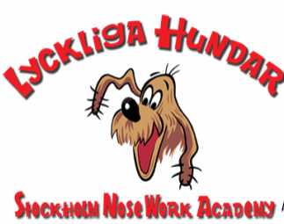 http://www.lyckligahundar.se/

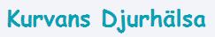 http://www.kurvansdjurhalsa.se/

https://www.hundorado.se/

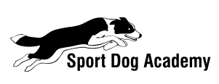 https://sportdogacademy.se/

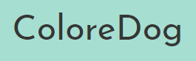 http://www.coloredog.se/

http://www.himbis.kennelsida.se/

